Manual de usuario
Entrega 3 · Guía para usar MESSI 0.4.0 en Windows
Nombre del programa | MESSI Alerta y acompañamiento escolar
Equipo | Equipo MESSI
Versión | 0.4.0
Fecha | 8 de octubre de 2026

1. ¿Qué hace el programa?
MESSI ayuda a revisar indicadores del primer parcial y a registrar solicitudes, acuerdos y seguimiento de apoyo. El docente ingresa datos, el estudiante pide ayuda y el tutor registra el acompañamiento. Esta versión es una demostración con datos ficticios: sus alertas orientan la revisión y no deciden calificaciones ni sanciones.

2. Antes de empezar
- Computadora Windows 11 o Windows 10 versión 2004 o posterior, Intel/AMD de 64 bits, navegador instalado, 4 GB de memoria y 1 GB de espacio libre. Windows 10 es destino previsto; falta comprobarlo en una computadora con ese sistema.
- Archivo MESSI-Setup-Windows-x64.exe y, si cargarás tu propia lista ficticia, la plantilla de Excel. El instalador incluye los componentes. No necesitas cuenta ni conexión para usarlo después de descargarlo. Utiliza códigos de estudiante y datos ficticios.

3. Instalación paso a paso
- Abre MESSI-Setup-Windows-x64.exe con doble clic. En la ventana del instalador pulsa Siguiente.
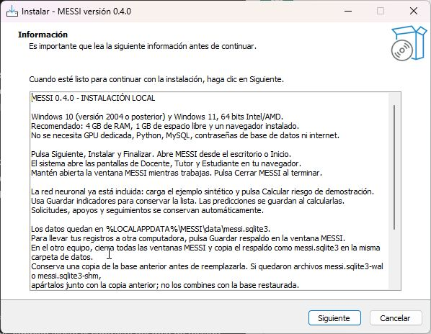
- Si aparece una carpeta de destino, conserva la propuesta. En Tareas adicionales marca Crear un acceso directo en el escritorio y pulsa Siguiente. Al actualizar una instalación existente puede omitirse la elección de carpeta.
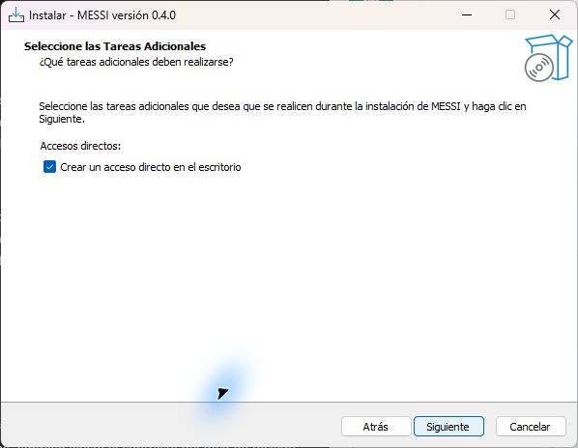
- En Listo para instalar pulsa Instalar. Espera a que termine de copiar los archivos y después pulsa Finalizar.
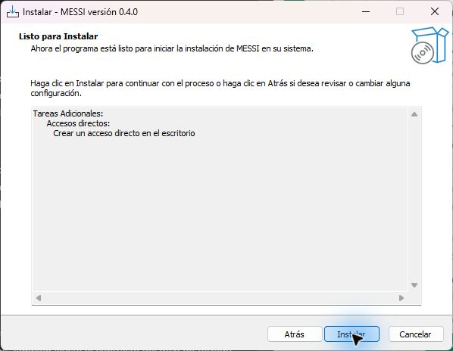
- Abre el acceso MESSI del escritorio o del menú Inicio. Espera a que la ventana de control indique Todo listo. Mantén esa ventana abierta mientras trabajas; el navegador se abre en tu computadora. Si la pestaña se cerró, pulsa Abrir MESSI. Debajo del botón principal están las acciones para respaldar y revisar el funcionamiento.
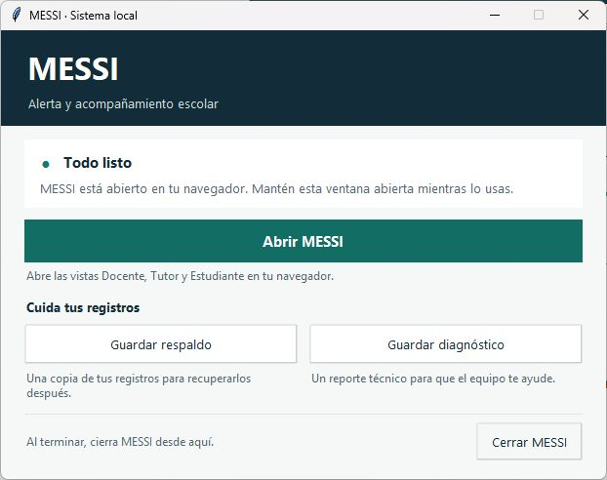

4. Ejecución paso a paso
- En la barra lateral elige Docente. Las tres tarjetas de progreso te guían: cargar y revisar, guardar indicadores, calcular y descargar. En ¿Cómo quieres ingresar los datos? elige Pegar tabla. Para cargar un archivo elige Excel o CSV y Descargar plantilla de Excel; cambia las filas de ejemplo, conserva encabezados y guarda como .xlsx sin fórmulas.
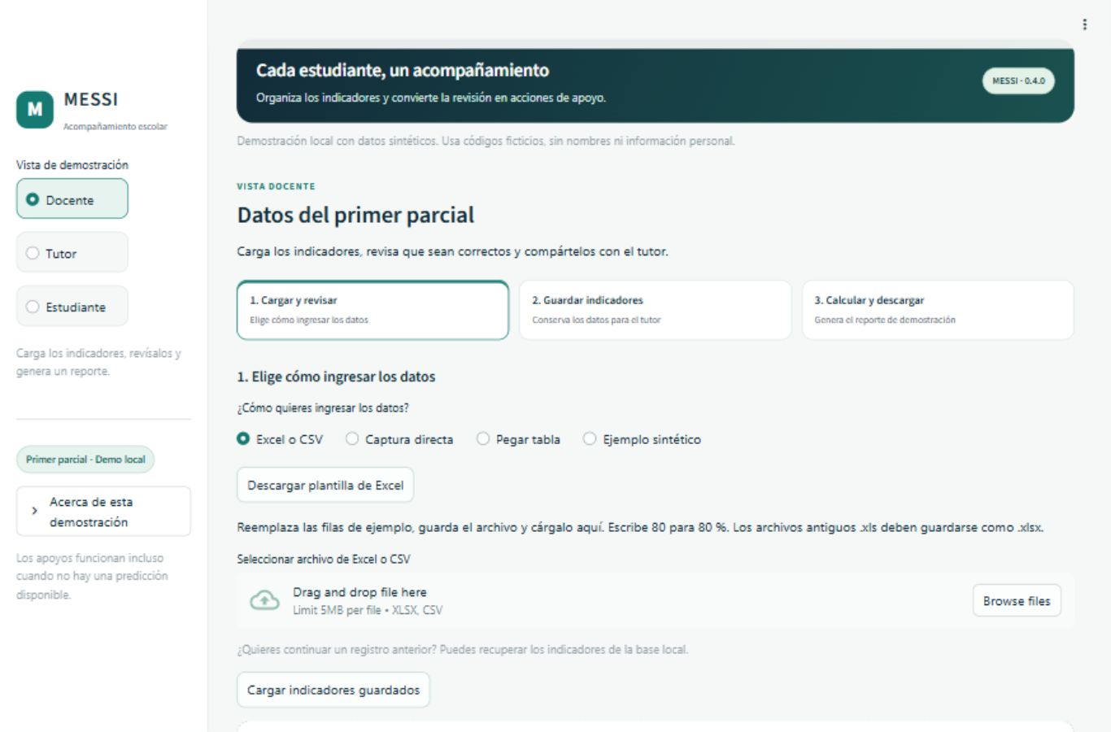
- En Tabla del primer parcial pega una fila por estudiante. Para practicar usa estas tres filas ficticias, separadas por punto y coma:
EST-401;5,8;70;50
EST-402;8,2;92;88
EST-403;7,0;85;80
Pulsa Revisar tabla pegada. Las columnas son código, nota, asistencia y tareas; 80 representa 80 %. También puedes elegir Captura directa o Ejemplo sintético.
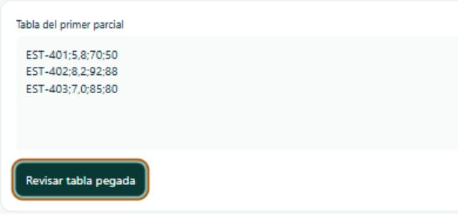
- Comprueba Datos válidos: 3 estudiantes. Revisa nota de 0 a 10 y porcentajes de 0 a 100. Conserva el mismo código para cada estudiante. Si hay un error, corrige lo señalado y vuelve a revisar la tabla. Pulsa Guardar indicadores y comprueba Indicadores guardados para 3 estudiantes. La tarjeta de progreso también cambia a Guardados en la base local.
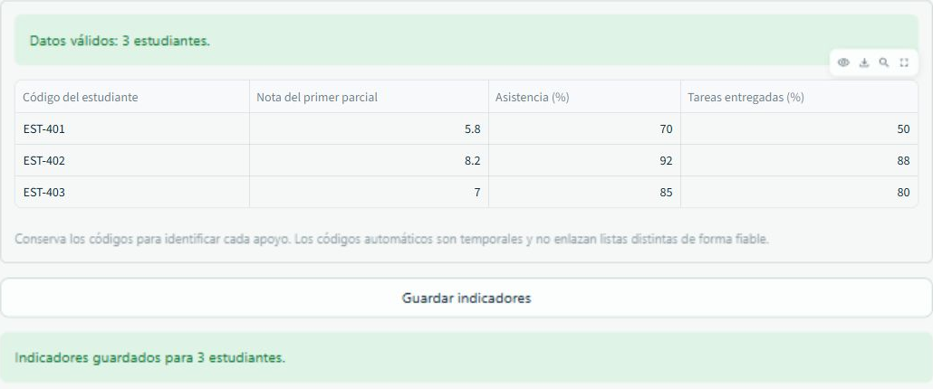
- Pulsa Calcular riesgo de demostración para obtener la tabla. Comprueba Resultados guardados en la base local. Si aparece un aviso de guardado, conserva el diagnóstico y descarga el resultado disponible antes de cerrar. Pulsa Descargar reporte para obtener el CSV. Al abrir de nuevo, Cargar indicadores guardados recupera la lista; vuelve a calcular para generar un reporte nuevo.
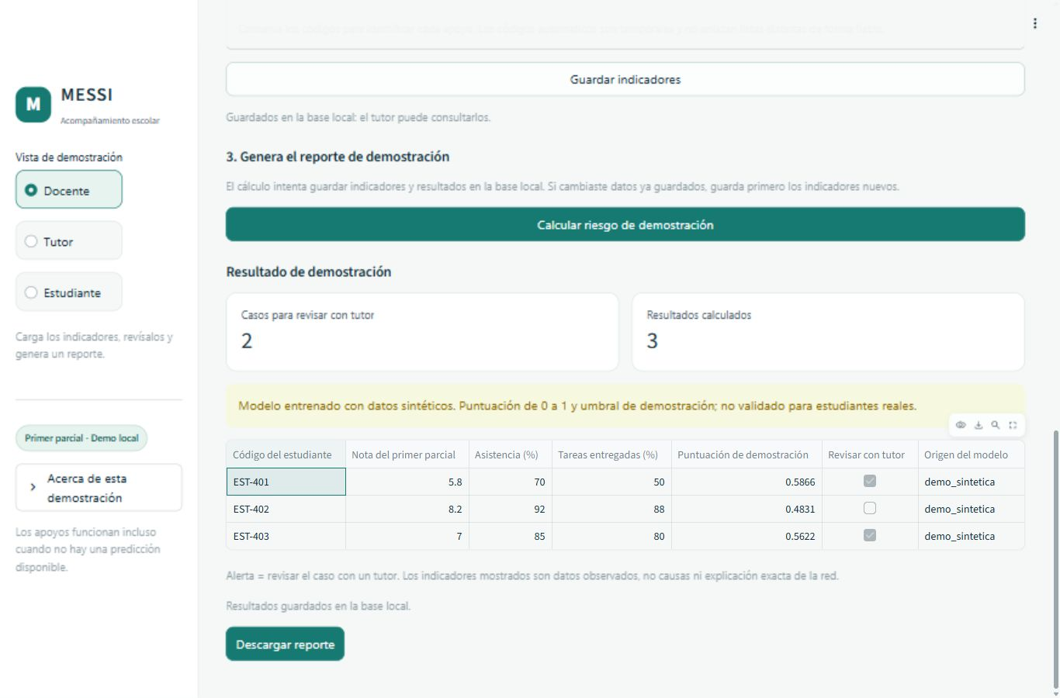
- En la barra lateral elige Estudiante. Escribe EST-401 y el mensaje ficticio Solicitud ficticia: necesito organizar mis tareas para el siguiente parcial. Pulsa Enviar solicitud y espera el folio de confirmación. Puedes pedir apoyo aunque no exista una alerta. La guía ¿Qué ocurre después? explica el recorrido: el tutor debe abrir su vista para consultar la solicitud; no se envían notificaciones.
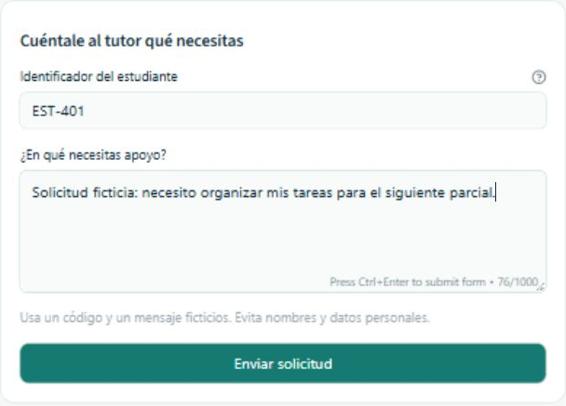
- Elige Tutor. En Leer una solicitud selecciona la de EST-401 y revisa el mensaje completo en Detalle de la solicitud. Pulsa Usar este código en el acuerdo para llenar sólo el identificador del formulario. Ver todas las solicitudes permite desplegar la tabla con folios y fechas. La captura muestra la selección y, debajo, el botón para pasar el código.
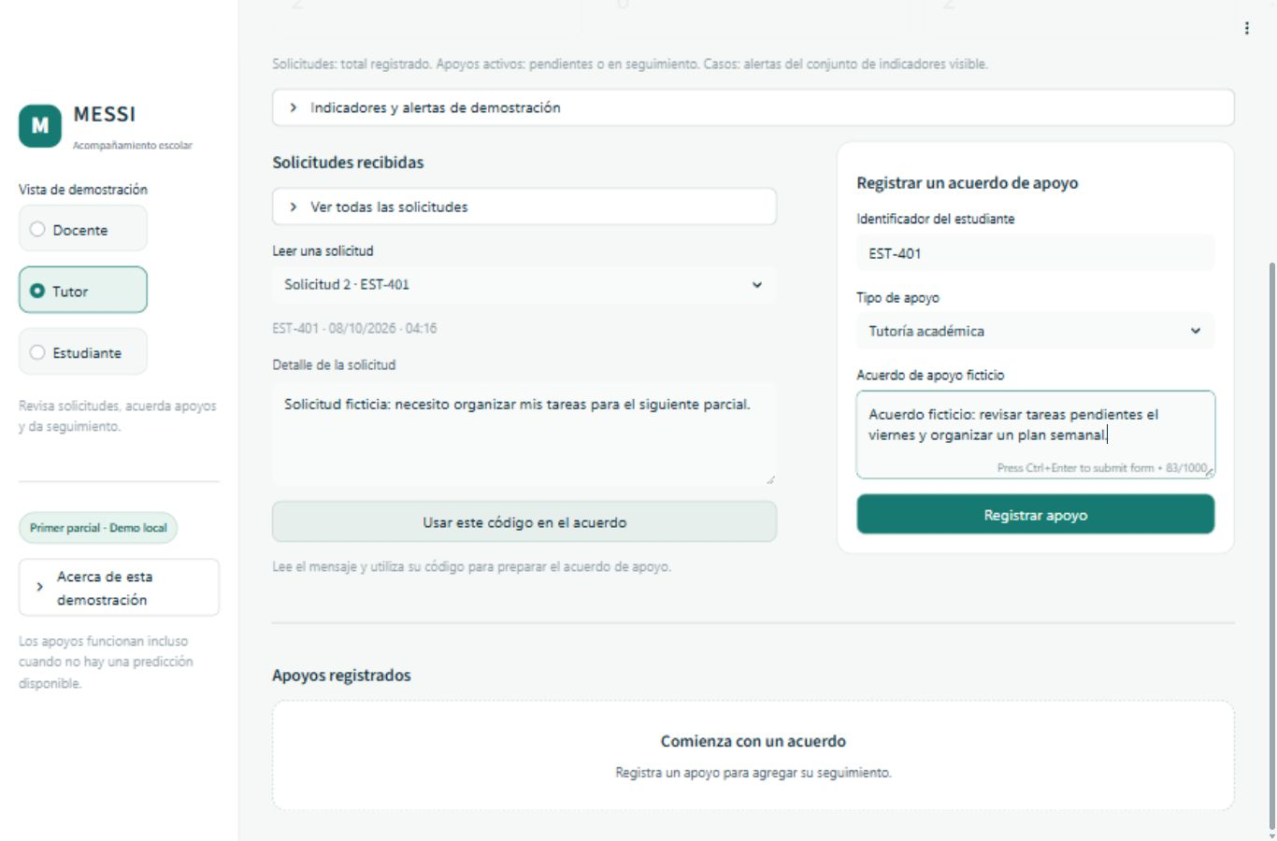
- En Registrar un acuerdo de apoyo comprueba EST-401, selecciona Tutoría académica y anota Acuerdo ficticio: revisar tareas pendientes el viernes y organizar un plan semanal. Pulsa Registrar apoyo y comprueba que aparece en Apoyos registrados. Copiar el código no envía el acuerdo: este botón es el que lo guarda.
- En Apoyo para seguimiento elige el registro de EST-401. Cambia Estado del apoyo a En seguimiento y escribe una nota ficticia sobre la primera revisión y el próximo acuerdo. Pulsa Guardar seguimiento. Revisa la confirmación y el Historial del apoyo seleccionado. Las capturas muestran el formulario antes de enviar y el historial guardado. Si no ves todas las columnas, amplía la tabla desde el icono de la esquina superior derecha.
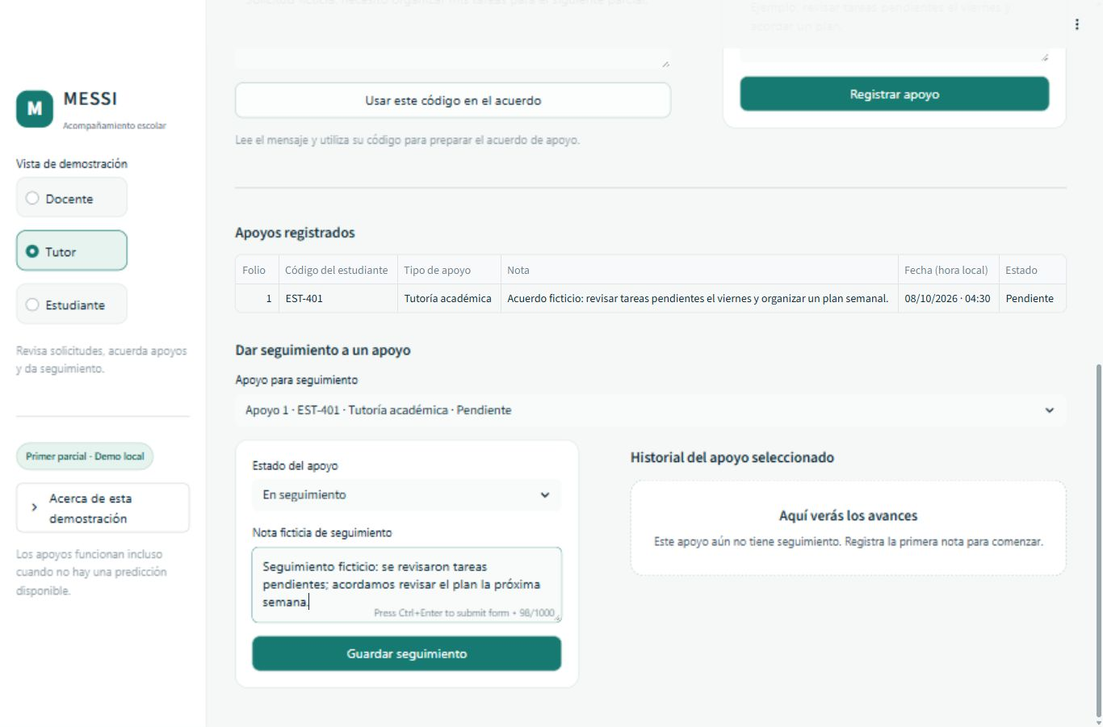
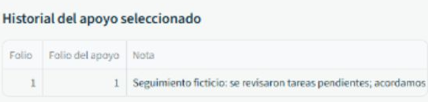
- Para terminar, en Cuida tus registros de la ventana de control pulsa Guardar respaldo y elige dónde guardar la copia. Guardar diagnóstico genera un reporte técnico si necesitas ayuda. Después pulsa Cerrar MESSI. Al volver a abrirlo, los registros guardados siguen en esa computadora; cerrar sólo la pestaña no cierra MESSI.

5. Cómo interpretar los resultados

La captura muestra dos fragmentos de la misma tabla, de izquierda a derecha. Código del estudiante identifica la fila ficticia. Nota del primer parcial, Asistencia (%) y Tareas entregadas (%) son los datos que ingresaste; no explican por sí solos por qué la red produjo un resultado.
Puntuación de demostración va de 0 a 1. Un valor de 0.5 o más marca Revisar con tutor. En la captura EST-401 obtuvo 0.5866 y EST-403 0.5622: ambos tienen la marca. EST-402 obtuvo 0.4831, sin marca. No son probabilidades validadas de reprobar; una marca vacía tampoco garantiza que el estudiante no necesite ayuda.
Origen del modelo señala demo_sintetica. El tutor revisa el caso y acuerda el apoyo. La demostración aprendió de datos inventados y puede producir falsas alertas; no se debe usar para decisiones sobre estudiantes reales.

6. Preguntas frecuentes
Pregunta | Respuesta
¿Necesito internet o una cuenta? | No para usar la aplicación instalada. Internet se necesita para descargar el instalador. No hay inicio de sesión; las vistas son parte de la demostración.
¿Puedo pedir ayuda sin una alerta? | Sí. Usa la vista Estudiante y envía una solicitud ficticia. El tutor puede registrar apoyos sin calcular una puntuación.
¿Los datos se conservan al cerrar? | Sí, los datos guardados, solicitudes, apoyos y seguimientos quedan en esa computadora. Capturas sin Guardar indicadores pueden perderse.
¿Puedo cambiar los datos o llevarlos a otro equipo? | Al cambiar indicadores se elimina su resultado anterior; calcula de nuevo. Para otra computadora instala MESSI y restaura una copia con la aplicación cerrada. Los equipos no se sincronizan automáticamente.

7. Solución de problemas
Problema | Posible causa | Solución
No abre el navegador | La pestaña se cerró o el navegador no abrió solo. | En la ventana de control pulsa Abrir MESSI. Si el sistema está detenido, ciérralo y vuelve a abrir el acceso.
El archivo no se acepta | Formato, encabezados, fórmula o valores fuera de rango. | Usa la plantilla .xlsx; pega sólo valores; nota 0–10 y porcentajes 0–100. Conserva códigos sin repetir. El archivo admite hasta 5 MB y 10 000 filas.
La captura muestra un error | Falta un dato o los conteos son imposibles. | Completa el campo señalado. Los totales de sesiones y tareas deben ser mayores que cero; realizados no deben excederlos. Los campos válidos se conservan.
No hay resultado de demostración | Falta el modelo o cambiaron los indicadores. | Vuelve a calcular. Si falta el modelo, guarda el diagnóstico y solicita al equipo el instalador completo. Las solicitudes de apoyo siguen disponibles.
No se guardan registros | No hay espacio, permisos o la base requiere revisión. | Pulsa Guardar diagnóstico y conserva el mensaje para el equipo. No borres la base. Guarda un respaldo antes de actualizar o restaurar.
Para restaurar, cierra MESSI en la computadora destino. Conserva una copia de la base actual y aparta sus archivos messi.sqlite3-wal y messi.sqlite3-shm, si existen. Coloca el respaldo como messi.sqlite3 en %LOCALAPPDATA%\MESSI\data. Abre MESSI y comprueba los registros. Cada usuario de Windows tiene su propia base.

